I “fatti” di Avellino del 28 settembre 1947

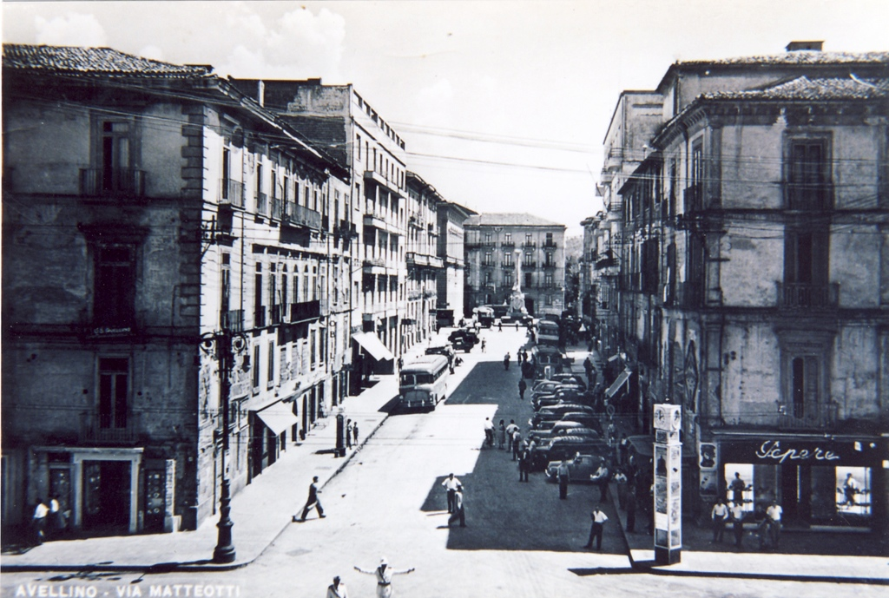

di

GERARDO PESCATORE

Il ritorno della democrazia in Italia aprì un aperto confronto tra i vari partiti con uno scontro serrato e spesso violento tra le opposte ideologie messe a tacere nel ventennio fascista.
Certo l’esito del referendum istituzionale con la contestata vittoria della Repubblica, seguita da uno strascico di polemiche di una certa consistenza circa la regolarità della votazione per il sospetto di brogli, non favoriva un sereno decollo del dibattito della vita democratica, agitata dal problema della collocazione internazionale dell’Italia dopo la contrapposizione dei due blocchi di potenze, che metteva in difficoltà i rapporti tra democristiani e comunisti, allora alleati nel governo.
Questo clima di tensione si scaricava nei comizi, ripresi numerosi col ritorno della democrazia, che venivano disturbati dagli avversari politici con insulti, sassate e tafferugli. Così avvenne a un comizio socialista a Caorle del 20 luglio 1947 con incidenti e con arresti da parte della polizia, mentre qualche giorno dopo a Venezia fu impedito di parlare all’on. Alcide De Gasperi, presidente del consiglio dei ministri.
Anche Avellino, dove era previsto per il 28 settembre 1947 un comizio del Partito monarchico, fu teatro di scontri tra fazioni avverse, che passarono alla storia come i fatti di Avellino.
Fin dall’8 settembre i partiti di sinistra, con l’adesione anche della DC e del PLI, avevano inviato una lettera al comandante dei carabinieri della stazione di Avellino, con la richiesta di impedire al Partito monarchico di tenere, nell’interesse della pacificazione nazionale, il comizio, considerato un’aperta provocazione, che avrebbe potuto comportare gravi conseguenze .............
Il prefetto, autorità governativa locale, e il questore decisero di convocare i rappresentanti dei vari partiti per convincerli a rispettare la legge abbandonando questa richiesta per non provocare gli avversari e per scongiurare che si potessero innescare reazioni a
catena, assumendosi l’impegno di vigilare per prevenire ogni incidente

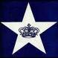

o di reprimerlo, nel caso fosse scoppiato. All’uopo fu deciso di istituire posti di blocco sulle strade con perquisizione dei passeggeri degli automezzi che entravano ad Avellino, per evitare che tra i sostenitori monarchici si infiltrassero violenti o delinquenti.
Domenica 28 settembre 1947 si tenne il comizio in Via Matteotti, che l’on Covelli provocatoriamente chiamò col vecchio nome di Via Principe di Piemonte.

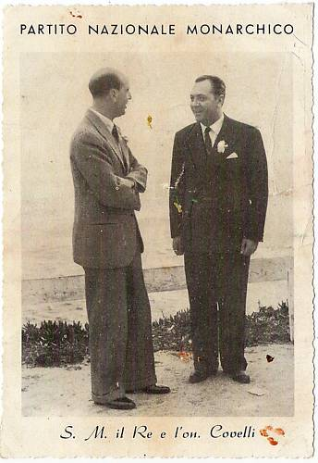

Il popolo avellinese con alto senso di civismo non disturbò l’oratore quasi ignorando il comizio. Convennero invece ad Avellino attivisti monarchici, provenienti da Benevento, Napoli e addirittura da Campobasso con numerosi camion, sebbene nei giorni festivi i camion non potessero circolare nè trasportare persone. I camion però erano forniti di entrambe le autorizzazioni ed alcuni furono concessi dal Ministro dei trasporti Guido Corbellini, come dal Compartimento di Napoli furono concessi agli organizzatori dei carri ferroviari sulle linee Taurasi-Avellino e Rocchetta Sant’Antonio-Avellino per far affluire i simpatizzanti monarchici.
Al termine del comizio, svoltosi senza incidenti, i dimostranti, tra cui si erano infiltrati noti provocatori con nostalgie fasciste, portati alla violenza, lasciata via Matteotti, mentre con i loro automezzi attraversavano il Corso per avviarsi sulla via del ritorno, ancora eccitati dalla foga oratoria di Covelli, che sapeva riscaldare gli animi

con frasi retoriche inneggianti all’ideale della patria, lanciarono insulti verso pacifici cittadini cantando inni fascisti e gridando: “Viva la monarchia! Abbasso la Repubblica!”. La provocazione fu raccolta dai cittadini. Ne nacque un tafferuglio, in cui rimase ferito l’avellinese Bonerba, ricoverato per alcuni giorni all’ospedale. Dopo l’intervento di un reparto di polizia. l’automezzo riprese la marcia, ma dopo 200 metri scoppiò un altro tafferuglio in cui fu ferito da una coltellata Guerriero. Solo in seguito alle proteste dei democratici intervenne la polizia che fermò gli automezzi diretti a Napoli e li sottopose a perquisizione sequestrando qualche coltello, senza procedere neppure all’arresto dei colpevoli e alla diffida degli organizzatori del raduno.
L’eco dei fatti di Avellino si fece sentire fino a Roma all’Assemblea Costituente, dove furono presentate interrogazioni al Ministro dell’interno on. Mario Scelba da parte di vari parlamentari, a cui diede risposta il sottosegretario Achille Marazza nella seduta del 6 ottobre 1947, presieduta dal Vicepresidente dell'Assemblea Costituente, il repubblicano Giovanni Conti.

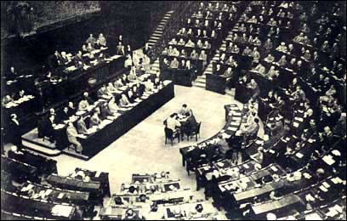

Nell’interrogazione presentata dall’on. repubblicano Ugo De Mercurio veniva rilevata l’insufficienza e l’incapacità del servizio d’ordine pubblico, che aveva minacciato inermi cittadini e elementi antimonarchici, fatti oggetto di provocazioni di teppisti prezzolati nella malavita affluiti dalle province vicine. Come conseguenza di questo comportamento inefficiente e superficiale erano avvenuti gli scontri con gravi lesioni anche da armi da taglio nei confronti di cittadini non partecipanti al comizio.
Stigmatizzò anche la concessione di carri ferroviari delle linee Taurasi-Avellino e Rocchetta Sant’Antonio-Avellino da parte del Compartimento di Napoli agli organizzatori del comizio per far affluire elementi monarchici invocando provvedimenti contro i responsabili.
Analoghe interrogazioni vennero presentate da Giorgio Amendola (PCI) e dai comunisti Vincenzo La Rocca, Emilio Sereni, Eugenio Reale sui sanguinosi avvenimenti contro la politica di tolleranza usata dal governo verso forme manifeste di rinascente fascismo nella terra di Mancini, De Sanctis, De Conciliis e Dorso, dove la lotta politica si era svolta sempre democraticamente, accusando autorità e polizia di favoreggiamento.
L’avv. Ireneo Vinciguerra, deputato socialista di Ariano Irpino, auspicò provvedimenti politici a carico dei responsabili e l’intervento dell’autorità giudiziaria contro gli autori diretti ed indiretti degli incidenti che avevano provocato dei feriti.
Molto duro fu l’intervento di Fiorentino Sullo (DC), il più giovane costituente, eletto non ancora venticinquenne, per il quale non si dovevano tollerare episodi come questi (sebbene per fortuna le conseguenze fisiche non fossero state gravi), che potevano condurre alla rinascita del passato, anche se bisognava mantenere e conservare il rispetto a tutte le opinioni liberamente e civilmente espresse. Ugualmente era da biasimare e deprecare il sistema, molto usato nel passato nei comizi, di portarsi dietro “una scorta di camions di gente autotrasportata, di claque” da altre province, spesso gli elementi peggiori, la cui presenza trasformava il comizio in un’adunata e turbava il clima politico.

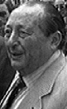

L’On. Alfonso Rubilli (Unione Democratica Nazionale) nell’interrogazione esaltò il senso di civismo e di responsabilità politica dimostrato dagli Avellinesi per non aver disturbato il comizio e partì da questo episodio per auspicare che “tutti sentissero il dovere di contribuire con tutte le forze e con sentimenti sinceramente patriottici a consolidare la Repubblica, il nuovo regime che il popolo ha deliberato con libera votazione”

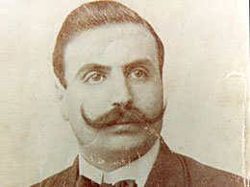

Lo stesso on. Covelli intervenne nell’acceso dibattito. Dopo aver sminuito gli incidenti a semplici diverbi e a scambi di insulti, difese i partecipanti al comizio come gente democratica proveniente solo dalla provincia irpina e scaricò ogni accusa sulla parte avversa, colpevole di aver suscitato le provocazioni che scatenarono le reazioni. Chiese perciò quali provvedimenti si intendessero adottare a carico di alcuni “ben noti provocatori di Avellino” che in occasione del suo comizio, avevano tentato con insulti, sassate e minacce a mano armata di dar luogo ad incidenti, evitati solo grazie alla responsabilità dei suoi sostenitori.

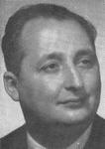

Era il solito palleggio di responsabilità, di cui era ed è tuttora intessuta la lotta politica.

